速食店04
姓名：
想想看，我想要點什麼食物呢？請參考PPT或網址之銅板輕鬆點，完成個人的點餐單，並練習如何購買。

(紅區)
(白區)

(錢幣)

練習點餐方式：
你好，我要銅板輕鬆選。
紅區________、白區________，謝謝。
拿50元給店員。
收取發票及取餐單。 5.取餐。


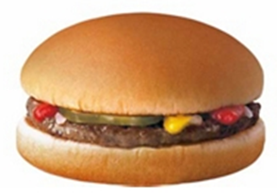  吉事漢堡 | 法式芥茉香雞堡
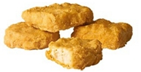  麥克雞塊 | 勁辣香雞翅
酥嫩雞翅 | 蘋果派
  薯條 |   蛋捲冰淇淋

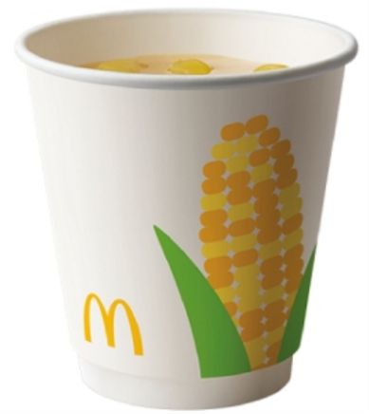  玉米濃湯 | 檸檬紅茶
綠茶 | 可樂
雪碧 | 

